Animal Experimentation in Jewish Law
Rabbi Jason Weiner

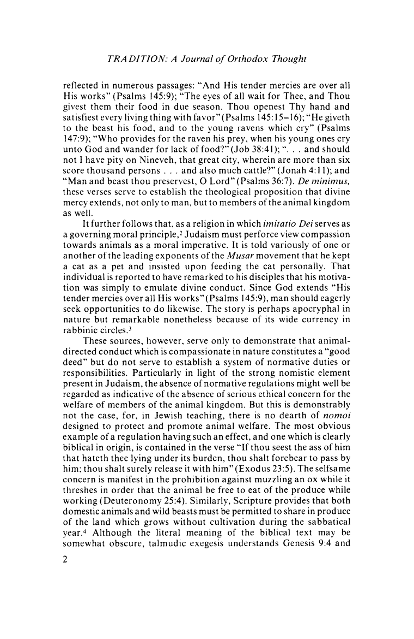
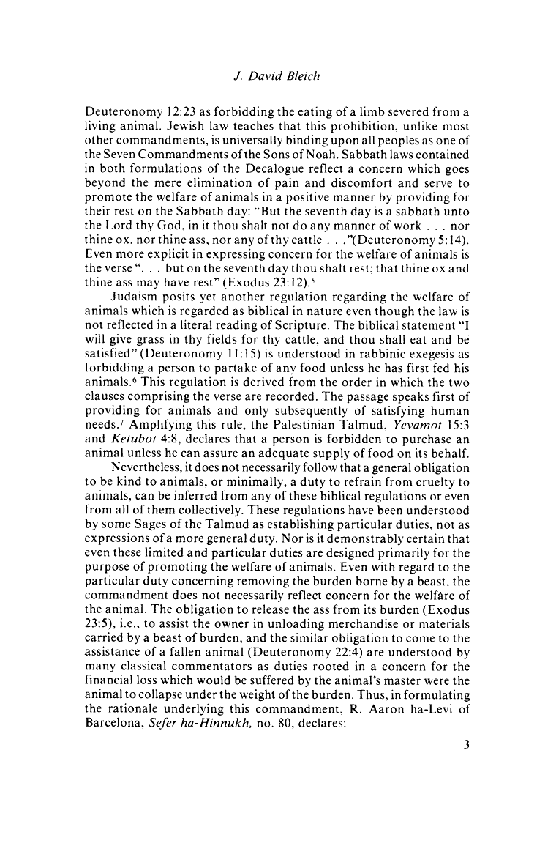
Guide to the perplexed Part 3, Chapter 48
The commandment concerning the killing of animals is necessary, because the natural food of man consists of vegetables and of the flesh of animals: the best meat is that of animals permitted to be used as food. No doctor has any doubts about this. Since, therefore, the desire of procuring good food necessitates the slaying of animals, the Law enjoins that the death of the animal should be the easiest. It is not allowed to torment the animal by cutting the throat in a clumsy manner, by poleaxing, or by cutting off a limb whilst the animal is alive.  It is also prohibited to kill an animal with its young on the same day (Lev. 22:28), in order that people should be restrained and prevented from killing the two together in such a manner that the young is slain in the sight of the mother; for the pain of the animals under such circumstances is very great. There is no difference in this case between the pain of man and the pain of other living beings, since the love and tenderness of the mother for her young ones is not produced by reasoning, but by imagination, and this faculty exists not only in man but in most living beings. This law applies only to ox and lamb, because of the domestic animals used as food these alone are permitted to us, and in these cases the mother recognizes her young.  The same reason applies to the law which enjoins that we should let the mother fly away when we take the young. The eggs over which the bird sits, and the young that are in need of their mother, are generally unfit for food, and when the mother is sent away she does not see the taking of her young ones, and does not feel any pain. In most cases, however, this commandment will cause man to leave the whole nest untouched, because [the young or the eggs], which he is allowed to take, are, as a rule, unfit for food. If the Law provides that such grief should not be caused to cattle or birds, how much more careful must we be that we should not cause grief to our fellowmen. When in the Talmud (Ber. p. 33b) those are blamed who use in their prayer the phrase, "Thy mercy extendeth to young birds," it is the expression of the one of the two opinions mentioned by us, namely, that the precepts of the Law have no other reason but the Divine will. We follow the other opinion. | ואמנם מצות שחיטת בהמה היא הכרחית מפני שהמזון הטבעי לבני אדם הוא מן הזרעים הצומחים בארץ ומבשר בעלי חיים והטוב שבבשר הוא מה שהותר לנו לאכלו - וזה מה שלא יסופק בו רופא. וכאשר הביא הכרח טוב המזון להריגת בעלי חיים כונה התורה לקלה שבמיתות ואסרה שיענה אותם בשחיטה רעה ולא יחתוך מהם אבר - כמו שבארנו  וכן אסר לשחוט 'אותו ואת בנו' 'ביום אחד' - להשמר ולהרחיק לשחוט משניהם הבן לעיני האם כי צער בעלי חיים בזה גדול מאד אין הפרש בין צער האדם עליו וצער שאר בעלי חיים כי אהבת האם ורחמיה על הולד אינו נמשך אחר השכל רק אחר פועל הכח המדמה הנמצא ברוב בעלי חיים כמו שנמצא באדם. והיה זה הדין מיוחד ב'שור ושה' מפני שהם - מותר לנו אכילתם מן הביתיות הנהוג לאכלם והם אשר תכיר מהם האם מן הולד  וזה הטעם גם כן ב'שילוח הקן' כי הביצים אשר שכבה האם עליהם והאפרוחים הצריכים לאמם על הרוב אינם ראויים לאכילה וכשישלח האם ותלך לה לא תצטער בראות לקיחת הבנים. ועל הרוב יהיה סיבה להניח הכל כי מה שהיה לוקח ברוב הפעמים אינו ראוי לאכילה: ואם אלו הצערים הנפשיים חסר התורה עליהם בבהמות ובעופות כל שכן בבני האדם כולם. ולא תקשה עלי באמרם 'ז"ל' "האומר על קן צפור יגיעו רחמיך וגו'" - כי הוא לפי אחת משני הדעות אשר זכרנום - רצוני לומר דעת מי שחושב שאין טעם לתורה אלא הרצון לבד ואנחנו נמשכנו אחר הדעת השני

Ramban, Duet. 22:6 |  | רמב"ן דברים פרק כב
The ruling of the bird’s nest is not based on God’s mercy for the animals, in order to prevent us from using them for our needs. If so, He would have forbidden slaughtering them altogether! Rather, the reason for the prohibition is to teach us compassion and the avoidance of cruelty. Because cruelty spreads through a person’s soul, as we see in butchers, and slaughterers, as the rabbis said, “the best of butchers is a partner to Amalek.” So these commandments that deal with animals and birds are not about God’s mercy for them, but are decrees upon us, to guide us and to teach us good ways. | מה שאמרו (ברכות לג ב) לפי שעושה מדותיו של הקדוש ברוך הוא רחמים ואינן אלא גזרות, לומר שלא חס האל על קן צפור ולא הגיעו רחמיו על אותו ואת בנו, שאין רחמיו מגיעין בבעלי הנפש הבהמית למנוע אותנו מלעשות בהם צרכנו, שאם כן היה אוסר השחיטה, אבל טעם המניעה ללמד אותנו מדת הרחמנות ושלא נתאכזר. כי האכזריות תתפשט בנפש האדם, כידוע בטבחים שוחטי השורים הגדולים והחמורים שהם אנשי דמים זובחי אדם אכזרים מאד, ומפני זה אמרו (קידושין פב א) טוב שבטבחים שותפו של עמלק. והנה המצות האלה בבהמה ובעוף אינן רחמנות עליהם, אלא גזירות בנו להדריכנו וללמד אותנו המדות הטובות. וכן יקראו הם כל המצות שבתורה עשה ולא תעשה גזירות, כמו שאמרו (מכילתא בחדש ו) במשל המלך שנכנס למדינה אמרו לו עבדיו גזור עליהם גזירות, אמר להם כשיקבלו מלכותי אגזור עליהם גזירות, כך אמר הקדוש ברוך הוא קבלתם מלכותי אנכי ה' אלהיך (שמות כ ב), קבלו גזירותי לא יהיה לך וכו

שולחן ערוך אבן העזר הלכות פריה ורביה סימן ה סעיף יד
כל דבר הצריך לרפואה או לשאר דברים, לית ביה משום איסור צער בעלי חיים (איסור והיתר הארוך סימן נ"ט). ולכן מותר למרוט נוצות מאווזות חיות, וליכא למיחש משום צער בעלי חיים (מהרא"י סי' ק"ס /ק"ה/). ומ"מ העולם נמנעים דהוי אכזריות

Harefuah K’halacha vol. 6 pgs. 217-220

